SUPERINTENDENCIA DELSISTEMA FINANCIERO
ORDEN DE COMPRA No. 29

Versión pública según Art. 30 LAIP.
Por supresión de información confidencial. Art. 24 Lit. c. LAIP.
FECHA: 01/02/2023
PROVEEDOR: PROMEFAR, S.A. DE C.V.
NIT: xxxxxxxxxxxxxxxxxx
(1587)

UNIDAD SOLICITANTE: COMITÉ DE APELACIONES DEL SISTEMA FINANCIERO REQUERIMIENTO No. LG 67/2023

ADMINISTRADOR O.C.: EVELYN LISSETH GUZMÁN DE NAVARRO
FAVOR SUMINISTRAR LO SIGUIENTE:
ANALISTA: ENRIQUE DELGADO
BIEN X SERVICIO

CANTIDAD CODIGO
DESCRIPCION COSTO UNITARIO COSTO TOTAL


150 | 110202 | CASF | 0.0900 | 13.50
 |  | CLORFENAMINA 4 MILIGRAMOS
120 | 110202 | CASF | 0.4900 | 58.80
 |  | CLARITINE 10 MILIGRAMOS
120 | 110202 | CASF | 0.3700 | 44.40
 |  | IBUPROFENO 600 MILIGRAMOS GEL
300 | 110202 | CASF | 0.0600 | 18.00
 |  | CARAMELOS REFRESCANTES MEDICADO
2 | 110202 | CASF | 58.2800 | 116.56
 |  | ANTIVIRAL, ANTIHISTAMÍNICO, ANALGÉSTICO Y ANTIPIRÉTICO
100 | 110202 | CASF | 0.0270 | 2.70
 |  | CURAS
30 | 110202 | CASF | 1.3600 | 40.80
 |  | SACARINA SÓDICA, DIOSMECTITE, POLVO DE VAINILLA
75 | 110202 | CASF | 0.2400 | 18.00
 |  | CLONIXINATO DE LISINA, PROPINOXATO 10 mg
2 | 110202 | CASF | 15.8300 | 31.66
 |  | TRIMEBUTINA MALEATO 200 mg
40 | 110202 | CASF | 0.2000 | 8.00
 |  | PARACETAMOL 750 mg
1 | 110202 | CASF | 7.4400 | 7.44
 |  | ACETAMINOFÉN 500 mg
4 | 110202 | CASF | 36.7000 | 146.80
 |  | ESOMEPRAZOL 40 mg
1 110202 |  | CASF | 22.4000 | 22.40
 |  | ALGINATO DE SODIO, BICARBONATO DE SODIO
120 110202 |  | CASF | 0.3600 | 43.20

Sl/PERINTEHOENCIA
DELSISJEHAFINANCIERO

ORDEN DE COMPRA
No. 29

FECHA: 01/02/2023
PROVEEDOR: PROMEFAR, S.A. DE C.V.
NIT: xxxxxxxxxxxxxxxxxxx
(1587)

UNIDAD SOLICITANTE: COMITÉ DE APELACIONES DEL SISTEMA FINANCIERO REQUERIMIENTO No. LG 67/2023 ADMINISTRADOR O.C.: EVELYN LISSETH GUZMÁN DE NAVARRO ANALISTA: ENRIQUE DELGADO FAVOR SUMINISTRAR LO SIGUIENTE: BIEN X SERVICIO
CANTIDAD | CODIGO | DESCRIPCION | COSTO UNITARIO | COSTO TOTAL
 |  | PANCREATINA 400 mg DIMETILPOLISILOXANO 60 mg
2 | 110202 | CASF | 21.6600 | 43.32
 |  | ESTRACTO DE HIERBAS 0arabe para la tos) 200 mi
100 | 110202 | CASF | 0.1500 | 15.00
 |  | ENALAPRIL 20 mg
1 | 110202 | CASF | 6.3500 | 6.35
 |  | REPELENTE (crema) 200 mi
100 | 110202 | CASF | 0.2500 | 25.00
 |  | BROMURO DE CLIDINIO (antiespasmódico) 5 mg
1 | 110202 | CASF | 0.0000 | 0.00
LUGAR DE ENTREGA: 1a. CALLE PONIENTE ENTRE 5a. Y
7ma. AVENIDA NORTE. EDIFICIO DEL BCR (CENTRO) OFICINAS DEL CASF
1 | 110202 | CASF | 0.0000 | 0.00
 |  | TIEMPO DE ENTREGA: 8 DIAS
1 | 110202 | CASF | 0.0000 | 0.00
 |  | FORMA DE PAGO: CRÉDITO 60 DIAS



SON: SEISCIENTOS SESENTA Y UN US DÓLARES 93/100

ORIGINAL

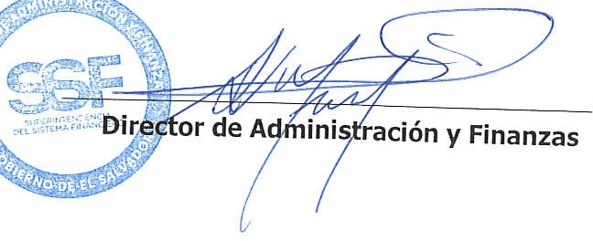
TOTAL: 661.93

